INSERIR NOME

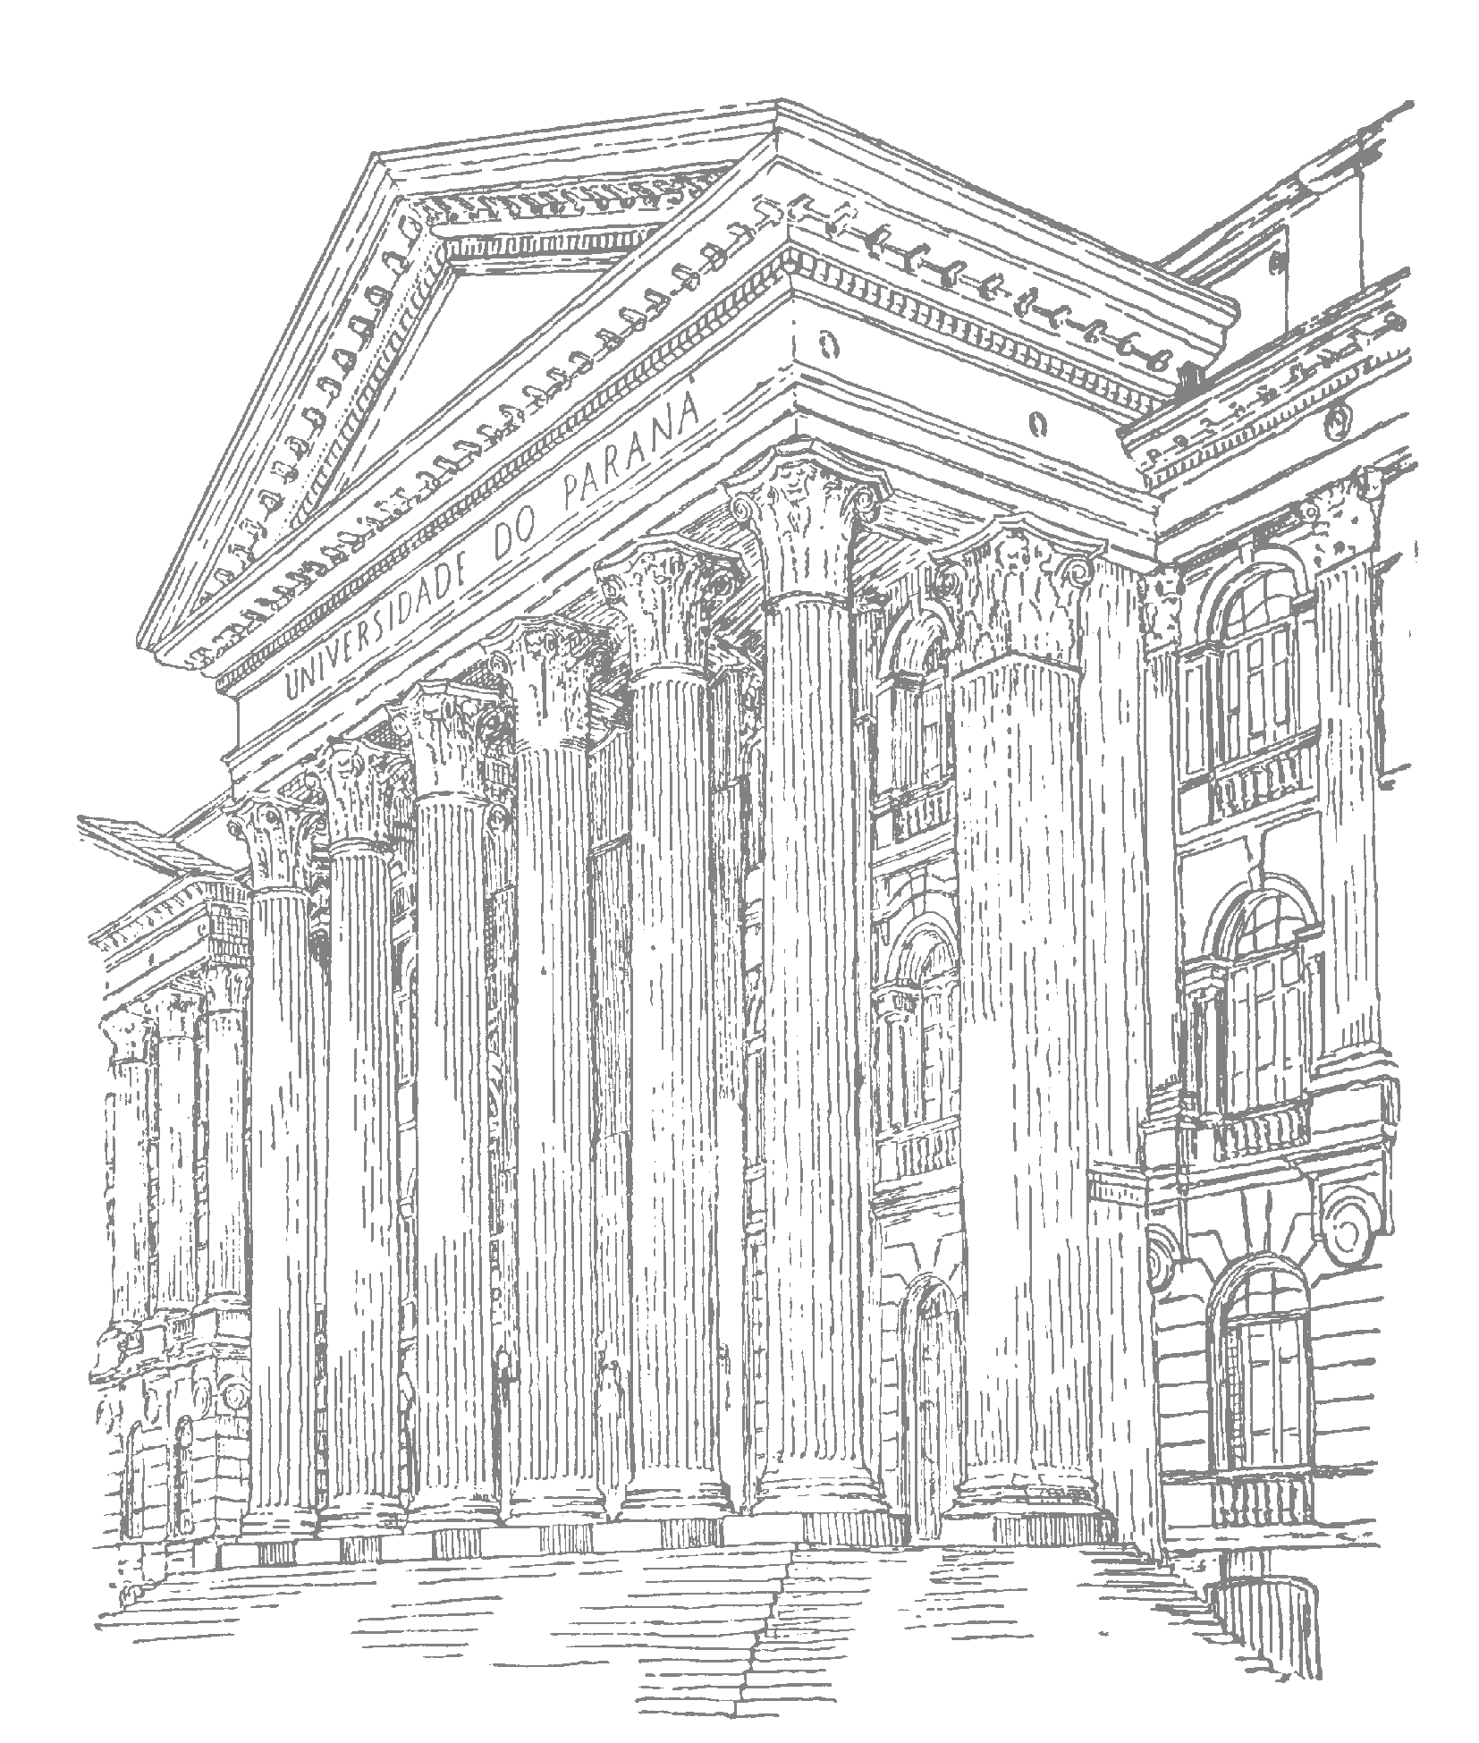

INSERIR TÍTULO DA MONOGRAFIA

Monografia apresentada como requisito parcial para a conclusão do Curso Especialização em Fisiologia do Exercício, do Departamento de Educação Física, Setor de Ciências Biológicas, Universidade Federal do Paraná.

CURITIBA
2008

INSERIR NOME DO AUTOR

INSERIR TÍTULO DA MONOGRAFIA

Monografia apresentada como requisito parcial para a conclusão do Curso Especialização em Fisiologia do Exercício, do Departamento de Educação Física, Setor de Ciências Biológicas, Universidade Federal do Paraná. (COLOCAR NOME DO ORIENTADOR).

CURITIBA
2008

